**1.** Найдите 10 самых частотных продолжений фразы "due to the".

Сделайте скриншот графика и Вашего запроса[1]. Скриншот поместите в readme[2].

В инструкции по [Advanced Usage](https://books.google.com/ngrams/info) данный тип поиска называется *Wildcard search*.

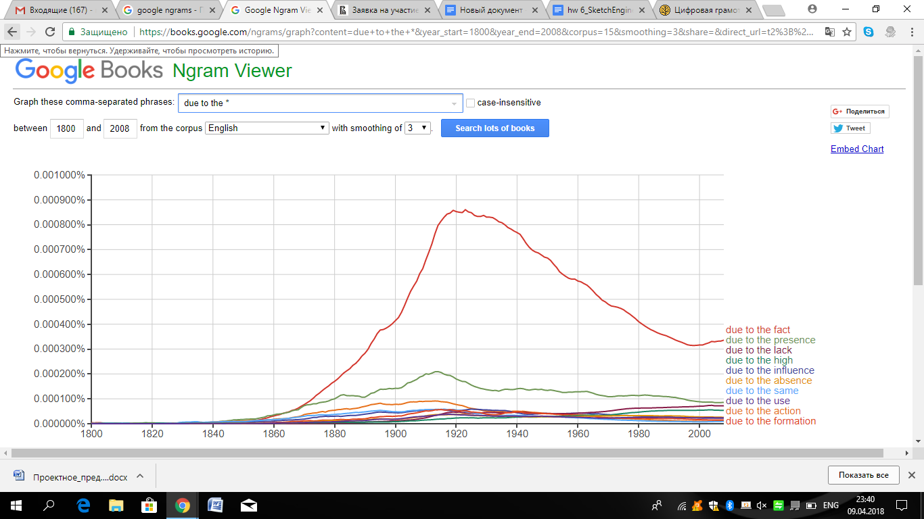

Для выполнения данного задания в поисковую строку в Google Ngrams было введено словосочетание due to the и после него вставлены пробел и звездочка, результат поиска показал, что, как и следовало ожидать, самым популярным словосочетанием будет являться due to the fact, а самым редко используемым -due to the formation. Также можно заметить, что пик использования всех словосочетаний в книгах наблюдался в период с 1900-1940.

**2.** Найдите слово, которое может одновременно относиться к 2 или более различным частям речи. Это может быть слово любого языка, представленного в *Google Ngrams*. Постройте график. На графике должны быть две кривые (или более). Для каждого слова должен был указан частеречный тэг. Сделайте скриншот графика и Вашего запроса. Скриншот поместите в readme.

См. в инструкции часть *Part-of-speech Tags*.

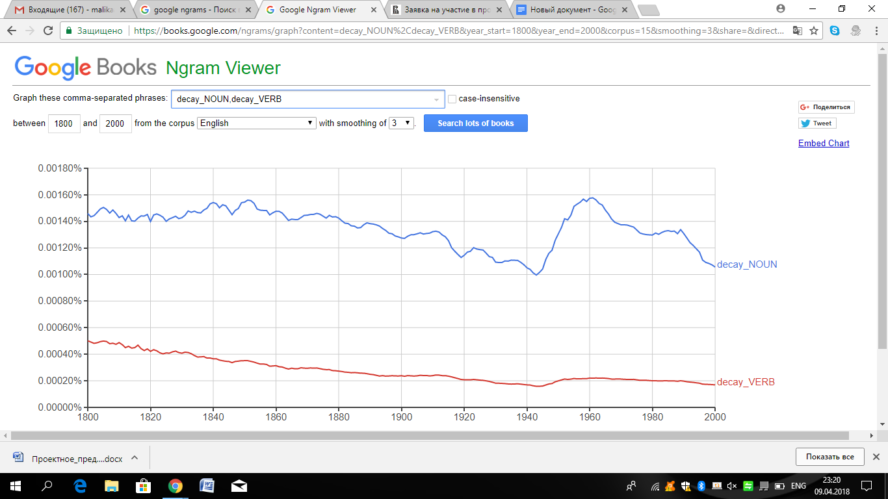

Для успешного выполнения второго задания домашнего задания, в поисковую строку Google Ngrams были введены следующие запросы. Я выбрала слово decay, что в переводе с английского имеет 2 значения и является 2 разными частями речи. Как существительное decay означает гниение, ну а как глагол - гнить. В результате было получено, что как существительное слово используется намного чаще и достигло своего пика в использовании в текстах 1941-1965 годов. Как глагол это слово никогда часто не употреблялось и к 2000 году стало употребляться в текстах все реже и реже.

**3.** Выберите два синонима: один характерный для британского английского, другой – для американского. Посмотрите в *Google Ngrams*, действительно ли это так (т.е. действительно ли слова характерны для разных вариантов английского). На графике должно быть четыре кривые: две отражают частотность первого слова в корпусе британского и американского английского, две - частотность второго слова. Сделайте скриншот графика и Вашего запроса. Скриншот поместите в readme.

Какие выводы Вы можете сделать из полученных данных? Приведите Ваши размышления в readme.

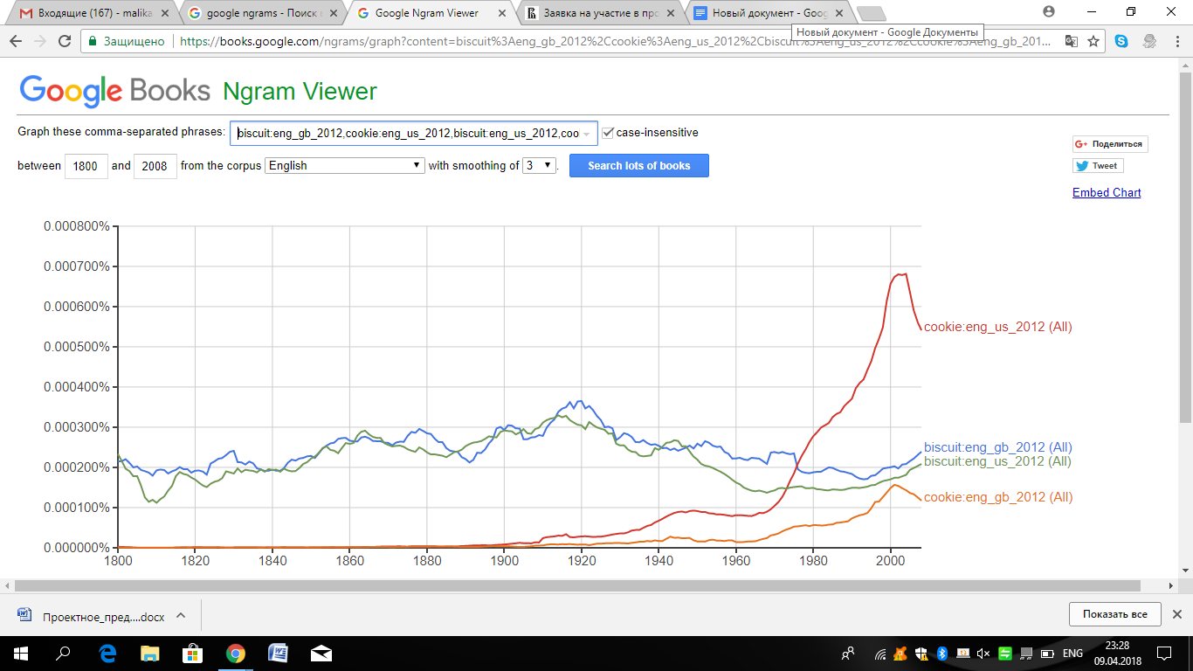

В ходе исследования было выбрано 2 слова - biscuit (british english) и cookie (american english). В результате было получено, что слово biscuit встречается почти одинаково часто в американском английском и британском английском. Слово cookie же распространено наиболее всего и своего пика достигло в текстах 1995-2005 годов в американском английском, но в британском английском она не имеет такого успеха и почти не используется.

1.
2.